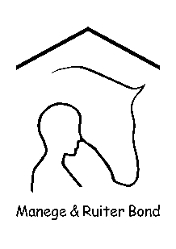
Niveau 2 / D4 t/m D7

Alles lichtrijden tenzij doorzitten wordt gevraagd

1. | Binnenkomen op de linkerhand in arbeidsstap
2. Tussen E en K | Arbeidsdraf
3 A | Afwenden
4. Tussen X en G | Halthouden en groeten daarna arbeidsdraf
5. C | Linkerhand
6. E-B-E | Grote volte
7. F | Gebroken lijn 10 mtr daarbij doorzitten
8. H-X-F | Van hand veranderen, daarbij
9. Op diagonaal | Overgang arbeidsstap
10. E | Arbeidsdraf
11. Tussen C en M  E-B-E | Arbeidsgalop rechts met  grote volte
12. K | Arbeidsdraf
13. A-X-A | Grote volte
14. M-X-K | Van hand veranderen
15. Tussen A en F  B-E-B | Arbeidsgalop links met  grote volte
16. M | Arbeidsdraf
17. A-X-A | Grote volte
18. F-X-H | Van hand veranderen
19. C-X-C | Grote volte doorzitten, daarna lichtrijden
20. M-X-K | Van hand veranderen, daarbij draf verruimen
21. A | Afwenden en in arbeidsstap
22. G | Halthouden en groeten en in vrije stap de rijbaan verlaten

Bronvermelding:
De proeven zijn eigendom van de M&RB.
Bron en copyright van alle proeven zijn van de M&RB.
Er is geen commercieel belang, alleen een toetsing van de vorderingen van de ruiters.

